Manual de Usuario - Asistente de Recomendación Farmacéutica

1. Introducción
Este sistema permite analizar casos clínicos básicos y obtener recomendaciones de productos farmacéuticos de forma asistida.

2. Inicio de sesión
Introduzca su usuario y contraseña y pulse "Iniciar sesión".
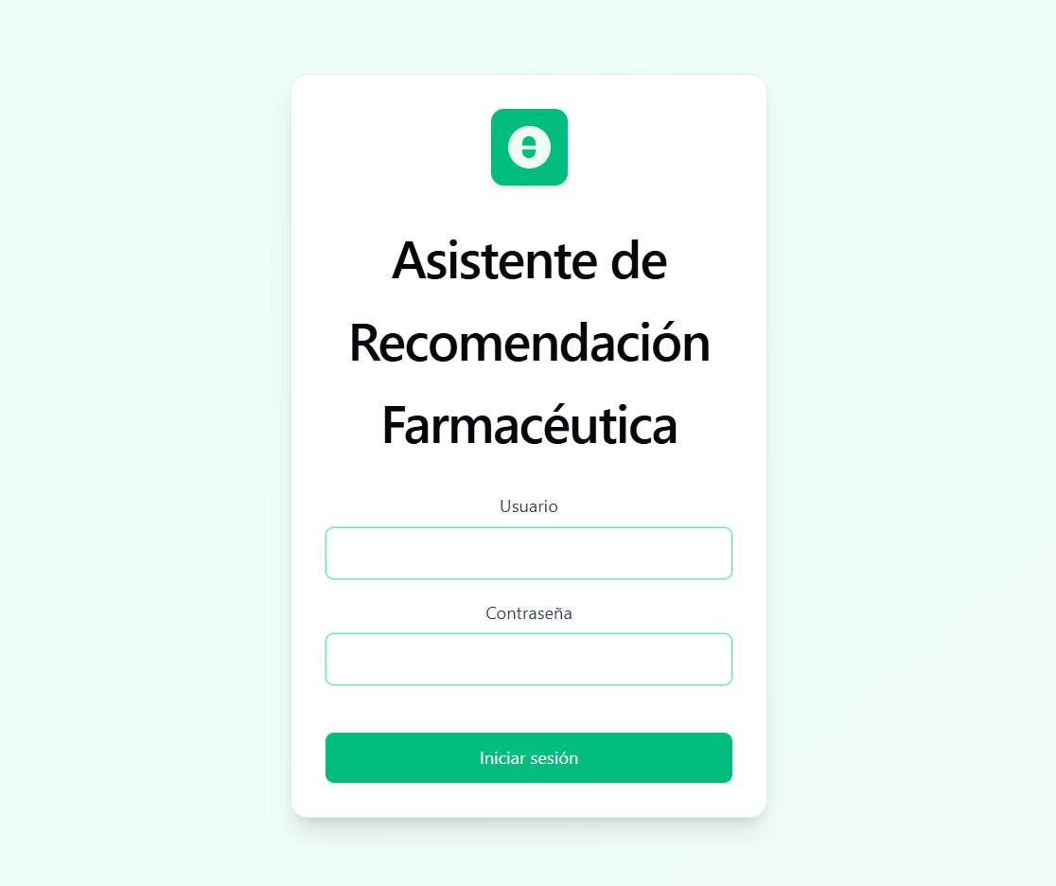

3. Introducción del caso
Describa los síntomas del paciente en lenguaje natural y pulse "Analizar caso".
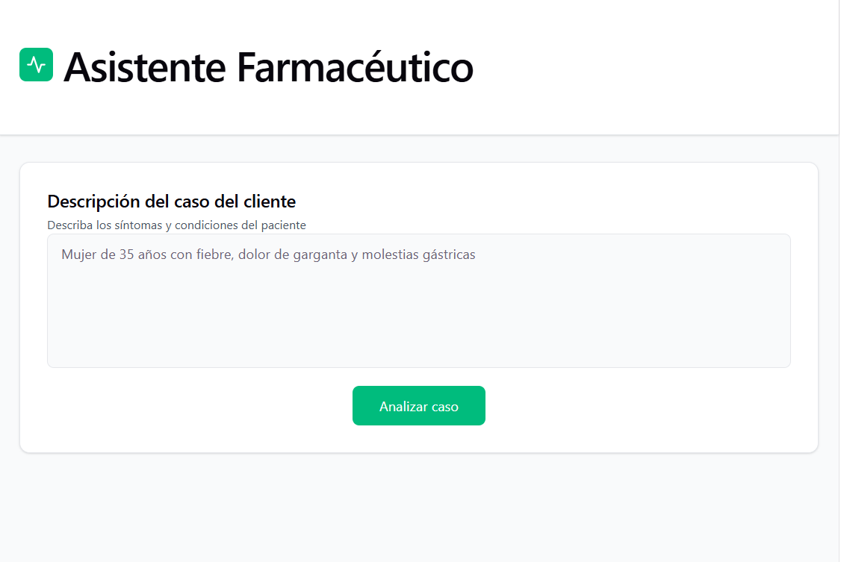

4. Validación de datos
Revise la información detectada automáticamente: edad, sexo, síntomas e hipótesis clínicas.
Modifique, seleccione y añada las que considere oportunas.
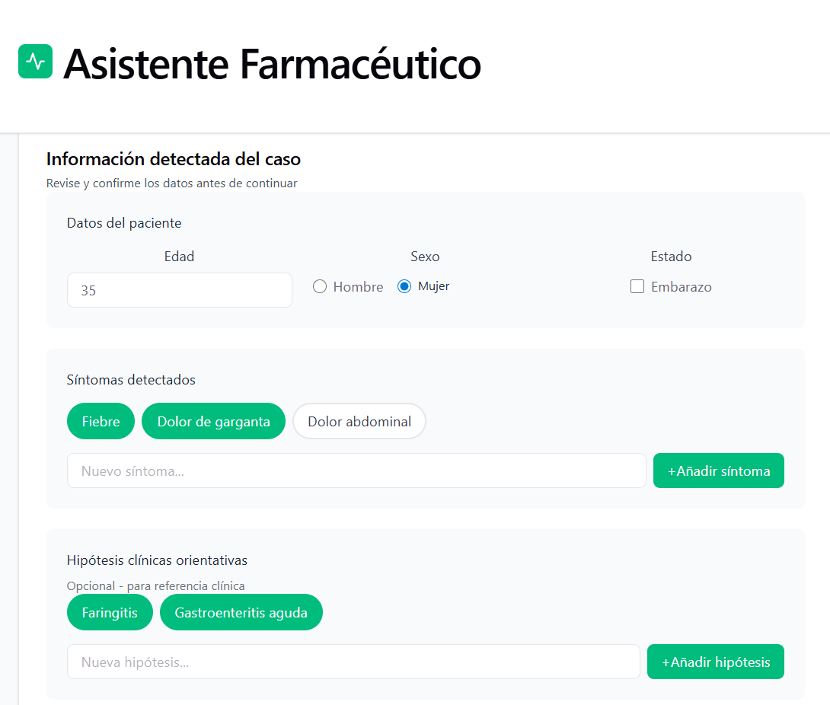

5. Recomendaciones
El sistema mostrará productos recomendados, incluyendo alternativas, precios, stock y formato.
